产业放映 | 让你的片子续命、卖钱、见观众

即日起，2019年FIRST产业放映
影片报名开启，至5月26日截止
产业嘉宾报名通道将于5月15日开启

让一部电影进入观众的视野，有多少种不同的路径？

对初涉电影行业的创作者来说，单枪匹马地寻找通往市场和产业的路径，往往是局促和被动的，已趋成熟的交易模式难以制造突破口，新型合作可能、市场空间转化成现实的策略也不甚明确。为此，FIRST电影市场，涵盖创投会、产业放映、论坛、工作坊等在内，架设交流、交易的通路。

FIRST影展参赛影片的交易中已有《心迷宫》《黑处有什么》《中邪》等样本珠玉在前，2017年，FIRST产业放映正式系统化运作，海外发行、网络发行、院网同发等等观看发行渠道的探索适配到不同类型和体量的影片，也不断拓宽着青年电影被观看的范围。

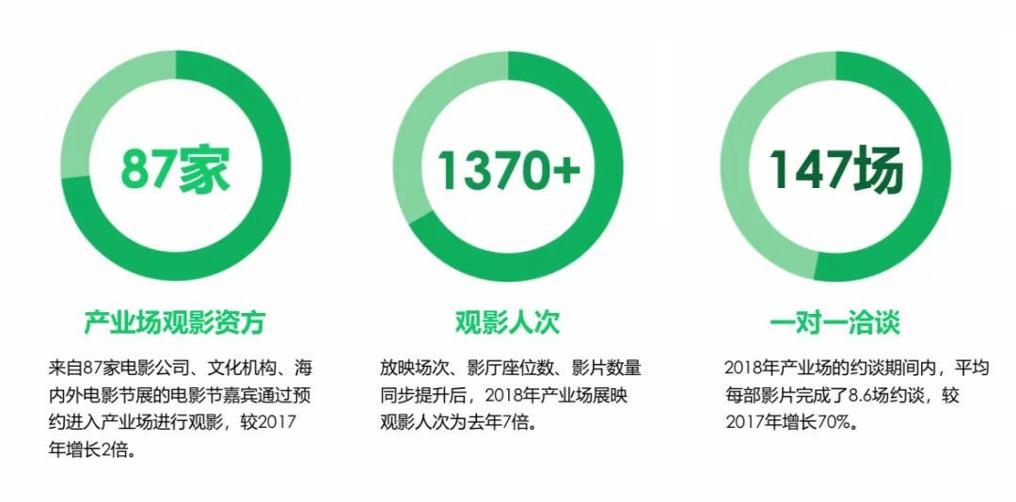

电影没拍完，做什么交易？

今年，FIRST产业放映将首次打开“未完成片”端口，让交易向前试探一步。

对尚未完成后制与定剪的影片来说，未完成片交易是一个能有效进行资源补给与寻求合作的中转站，也是成片进入视野之前，探索产业合作的先行时机。

本届FIRST产业放映要求，只需完成基本声音配乐及调色，至少45分钟片长的样片片段，即可报名产业放映，面向产业嘉宾内部放映。提高行业曝光度的同时，也最大程度提高行业对影片的期待值。与后期公司的潜在合作机会，合作伙伴在未完成阶段的介入和补给，也会令影片后续发展的步伐更为成熟稳健。

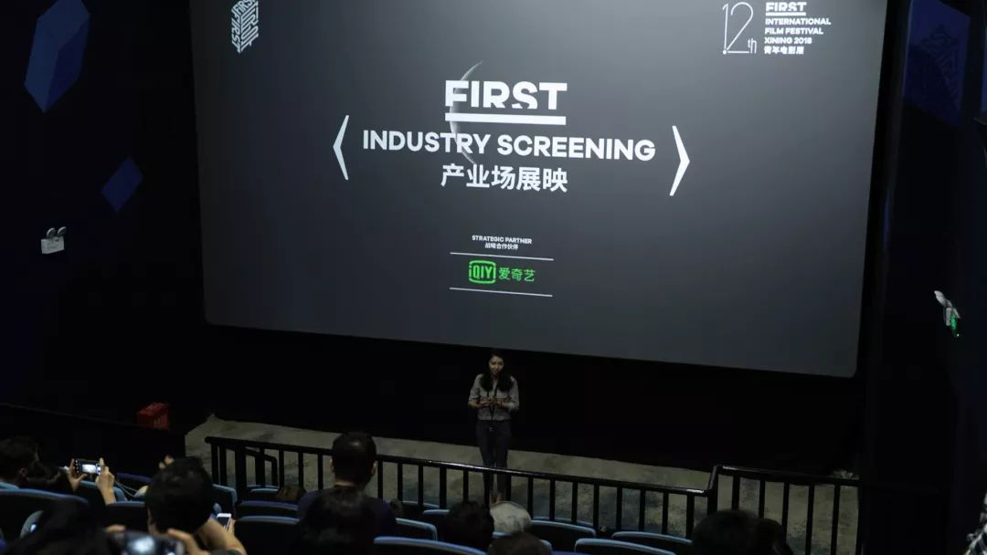

在电影节的选片体系中，一部影片的生命周期只有大约一年的时间，如果首次公开亮相后的一年内未能成功入围或参展重要的国际电影节，那么此后机会将越来越渺茫。因此，与其为了电影节竞赛征片的截止时间临时赶出投递版本，不如通过未完成片交易的洽谈寻求制作方和发行方的助力。

同时，国际电影节对影片首映情况普遍非常看重，产业放映采用内部观影机制，未来影片制作完成后投递电影节，仍能作为“世界首映影片”参展，因此更容易得到节展的青睐。

没钱上院线，
你的片子还能回本吗？

“我们这些新导演以前没有机会跟投资发行公司面对面接触，产业放映就像一次电影产业的紧急培训，让我们快速了解到相关信息。”
——《我儿子去了外星球》导演张小鲨

近两年，已有为数不少的小成本电影开始尝试网络发行的路径。

《睡沙发的人》《一条叫招财的鱼》《我儿子去了外星球》三部影片都在产业放映期间以版权采买或网络发行的形式与爱奇艺促成了合作。导演龙飞提到，《睡沙发的人》成本不足50万，为规避院线上映的高风险和成倍的发行成本，这部室内喜剧片最终选择网络上线，累计近五十万观影人次，以点击分账的形式快速收回成本，在院线发行中可能遭遇的困难反而成为了网络发行天然的优势。

《睡沙发的人》的案例提供了某种反思的意识，当不同的合作对象、市场空间、发行方式等资讯摆在前方，作者是否足够了解，又能否精准地做出选择?这是青年电影创作者和片方迫切解决的疑问，也是FIRST电影市场工作坊不断平衡的对话开端。

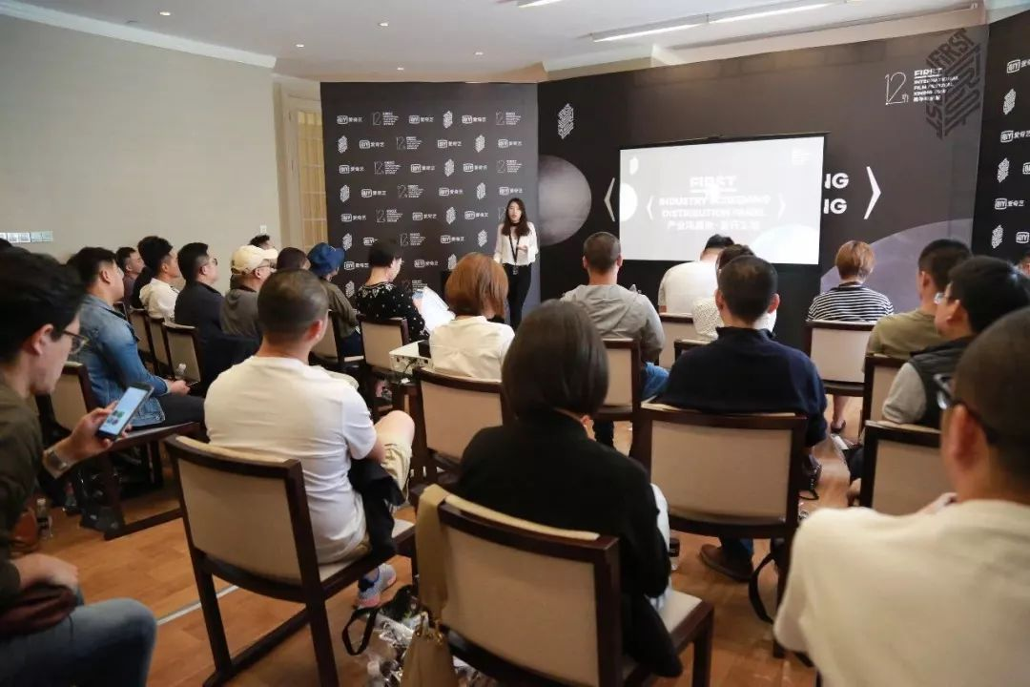
FIRST产业放映·发行工坊

龙标拿不到，
就和片子一起彻底沉寂吗？

“一开始就知道很难，所以在一对一洽谈资方的环节聊的都是新项目，给他们放片花，有很多公司感兴趣，结果真找到了愿意投资纪录片的人。”
——《入戏》导演董雪莹

不可避免地，有些电影受制于题材类型和审查难度，在产业放映的交易中推进并不顺利。《入戏》就面临这个困境，但导演董雪莹通过与资方的交流找到了下一部片子的投资方，双方随即展开了良好的合作，目前董雪莹的第二部纪录长片已拍摄过半。

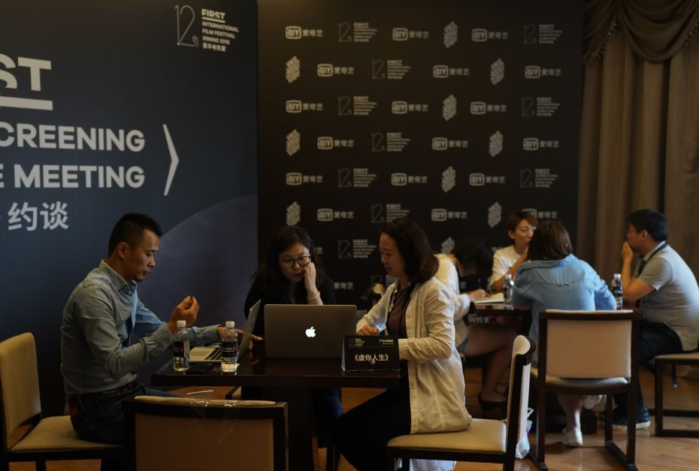
FIRST产业放映·一对一洽谈

很多案例可见，产业放映对影片的助推并不局限于版权交易和营销发行，片方与资方的合作种类愈发多元。

《天落水》是一个特殊的案例，产业放映后，尽管在约谈现场并未达成明确的交易，但影片因此由独立电影进入电影产业的广泛生态之中，影片和作者皆得到了市场环境的持续关注。而后，杨明腾导演的第二部作品《耻》成为当年度唯一一个入选FIRST实验室的项目，经过四个月的定制孵化后直通FIRST创投会，影片目前已进入筹备开机的阶段。

电影节拿了奖，
就会有人来买你的片子吗？

“海外版权收效与电影节成绩并不直接挂钩，获得国际大奖的影片往往也会在发行上受阻，这是业内普遍的共识。”
——Fortissimo总经理Clement Magar

近年来，华语大片和名导演新作频频在国际电影节亮相并进行海外发行，青年创作者也开始尝试类似的路径，期待通过国际电影节的获奖参展来带动影片的海外版权销售，却往往被困难重重的交易现状所劝退。

事实上，对于一些偏文艺属性的影片，只有通过类似电影节市场的平台，主动接触和对话，并非一味迎合市场逐利性或主流审美，而是让良性的资本力量能够介入创作生态，维护作者的持续创作状态；另一方面，更多这样的影片进入市场，也方能共同拓展交易的可能性，为市场提供更多元的审美与样本。

最终，节展的归节展，市场的归市场。只有回到华语电影市场的主阵地，才能让两者相互间起到对照而非依赖的作用。

最终，影像触达了它的观众

“不是每部电影都有被人认识的命，FIRST让更多人知道了我们的片子，这是最大的收获。”
——《虚你人生》制片人刘欣

依托于影展稳定的观众群体和资源，FIRST各个板块的联动也为影片的后续发展提供了更为宽广的通路。

《虚你人生》作为产业放映影片，也在第12届FIRST影展的展映单元与观众见面，并收入FIRST主动放映的片单中，即将在全国近100所高校进行放映，除了寻找到更多潜在观众之外，影片题材也很适合在年轻人当中被观看和制造讨论。

通过FIRST冬季主动放映，《美丽》也已在18个城市举办过展映，导演周洲发现豆瓣上影评数量增幅很大，影片在短短几个月内触达了更多的观众。

周洲导演在主动放映期间的微博

仅去年一年，FIRST主动放映就累计了近四万的观影人数，显然已成为产业放映影片后续发展的一个重要线下放映端口。

即日起，第十三届FIRST影展产业放映报名通道开启，将有30部影片通过遴选，由FIRST向产业进行推介。

无论类型与否，商业与否，无论是何属性，是何体量，都能在这里寻求市场潜力的开发，并达成市场价值的肯认。

报名资质
如影片为完成版本：
影片完成日期须在2018年1月1日之后
影片预计成片时长在60分钟及以上
如影片为未完成版本：
放映版本时长须为45分钟及以上
包含至少3个完整连续剪辑场景
须完成基本声音配乐及调色
能够呈现影片整体视听风格及人物形象

影片未曾在中国大陆院线或网络平台进行过公开放映，并在2019年7月30日前无公映计划
影片未曾以任何形式、任何版本参加过往届FIRST展映

报名方式
请登录FIRST影展官网
（www.firstfilm.org.cn）完成在线报名，并将授权文件及影片拷贝寄送至组委会。

